Экологический проект
«Покормим птичек»

Выполнили воспитатели: Макарова С.В.

Епанешникова Е.С

технологическая карта проекта
ЭКОЛОГИЧЕСКИЙ ПРОЕКТ
«ПОКОРМИМ ПТИЧЕК!»
Содержание | Пояснение
Название проекта | «ПОКОРМИМ ПТИЧЕК!»
Участники | Воспитатели, дети 1.8-2 лет, их родители
Период | Краткосрочный (две недели)
Основания для разработки проекта | Образовательная программа ДОУ Положение о проведении муниципального смотра-конкурса проектов по экологическому воспитанию.
Актуальность проекта | Отсутствие у детей систематизированных знаний об окружающем мире, о птицах, о необходимости заботиться о птицах зимой.
Цель | Формирование представлений о птицах, как о живых существах в природе.
Задачи | 1. Познакомить детей с птицами (воробей, синица, снегирь, ворона), условиях их обитания, внешние признаки птиц, особенности внешнего строения, позволяющие летать.  2. Учить внимательно слушать, формировать способность к диалогической речи, учить отвечать на вопросы словом и предложением, состоящем из 3-4 слов.  3. Упражнять в звукоподражании.  4. Обогащать и активизировать словарь по теме.  5. Закрепить способ отрывания кусочка пластилина от целого куска.  6. Воспитывать заботливое отношение к птицам
Планируемый результат | 1) У детей сформирована система знаний о птицах.  2) У детей появилось желание помочь птицам в трудное для них время.

РЕАЛИЗАЦИЯ ПРОЕКТА.
РАБОТА С ДЕТЬМИ
Рассматривание ИЛЛЮСТРАЦИИ
«Птицы нашего края»

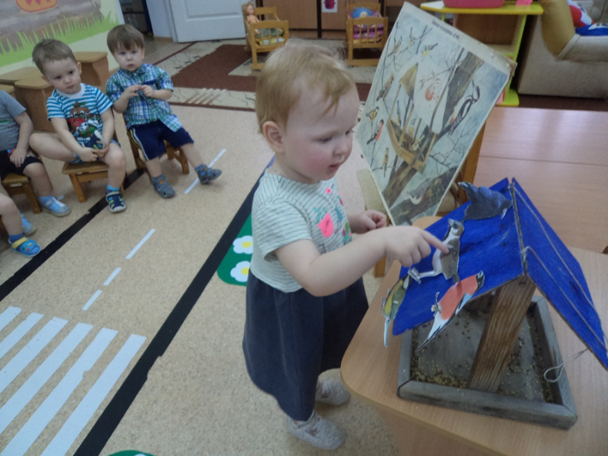

«Покормим птичек»
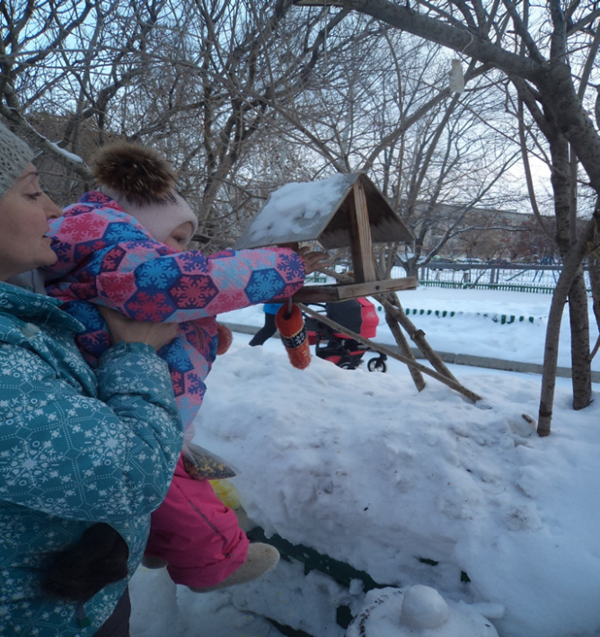

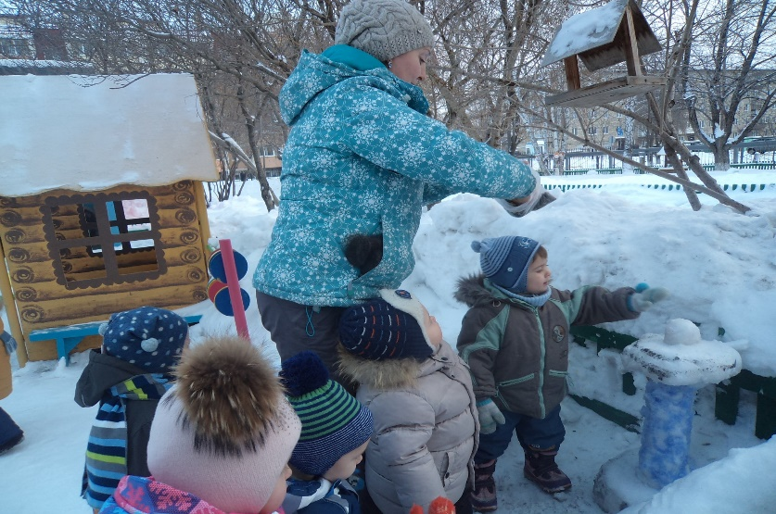
Синички, синички,
Красивые птички.
Семечки клюют,
Песенку поют!
Песенка ясна:
- К нам идет весна

Лепка «Зернышки для птичек»
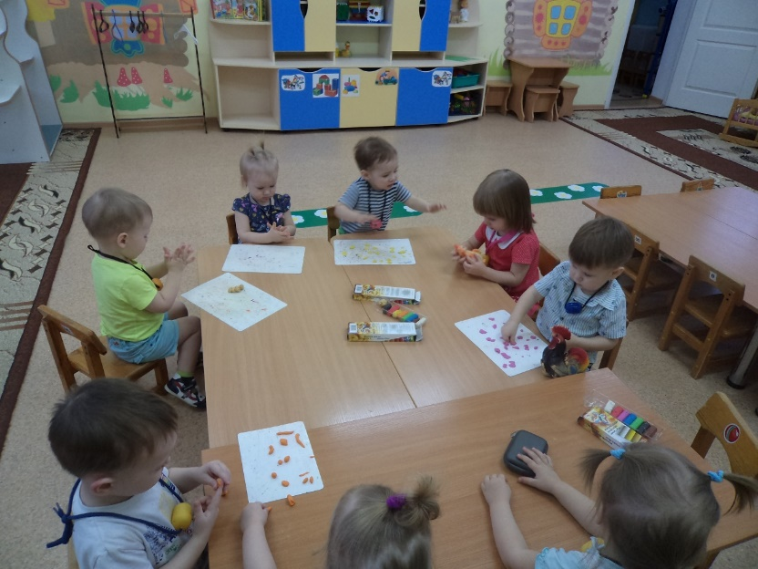

Подвижная игра «Наседка и Цыплята»

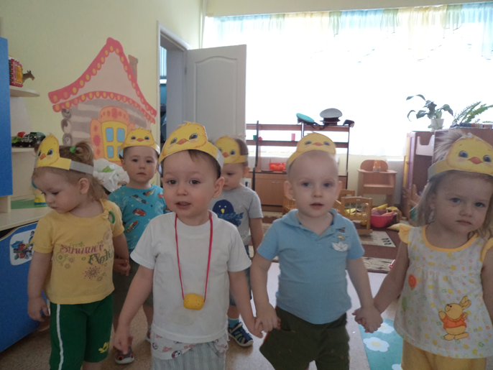

Милые ребятушки, Ко-ко-ко!
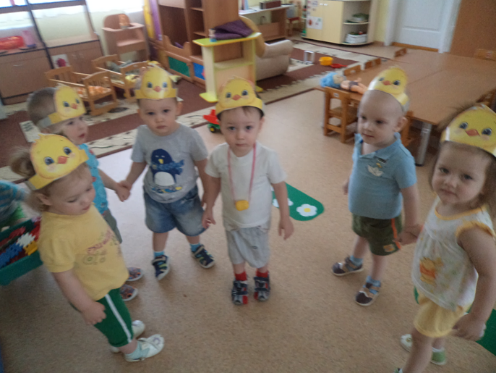
Желтые цыпляточки, Ко-ко-ко!
Выходите вы гулять,
Крошки, червячков искать.

Работа с родителями «Изготовление кормушек»
